Mall GmbH
Hüfinger Str. 39-45
78166 Donaueschingen
Deutschland

Markus Böll
Pressesprecher
Telefon: +49 771 8005-131
Telefax: +49 771 8005-3131
markus.boell@mall.info

Dr. Christine Scheib
Presseabteilung
Telefon: +49 771 8005-133
Telefax: +49 771 8005-3133
christine.scheib@mall.info

14. Juli 2020
Neue selbsttätige Warneinrichtung NeutraStop OAC

Abscheideranlagen zuverlässig überwachen
Abscheideranlagen von Mall werden jetzt mit der neuen Warneinrichtung NeutraStop OAC ausgeliefert. Sie löst damit ihre Vorgängerin, die bewährte NeutraStop OASA, ab und wurde modernisiert sowie um einige nützliche Funktionen erweitert.
Nach EN 858 und DIN 1999-100 müssen Abscheideranlagen mit selbsttätigen Warneinrichtungen ausgerüstet sein, die die Leichtflüssigkeitsdicke und das Flüssigkeitsniveau im Abscheider erfassen. Die neue Mall-Warneinrichtung kann insgesamt drei Betriebssituationen erfassen: Der integrierte Niveauwächter misst den Flüssigkeitsspiegel, der Ölsensor sendet ein Signal bei Erreichen einer definierten Ölschichtdicke, und der Schlammsensor signalisiert das Erreichen der maximalen Schlammschichtdicke. Die Warneinrichtung verfügt über eine USB-Schnittstelle für die Datenübertragung und kann optional mit einem integrierten GSM-Modem ergänzt werden, mit dem sich Betreiber jederzeit den aktuellen Ist-Zustand der Anlage in einem Statusreport anzeigen lassen können. Durch die variable Positionierung der Sensoren passt die Warneinrichtung in alle Abscheidertypen und kann auch problemlos nachträglich in eine bestehende Abscheideranlage eingebaut werden.
1.270 Zeichen (mit Leerzeichen)

Neue selbsttätige Warneinrichtung NeutraStop OAC

Abscheideranlagen zuverlässig überwachen
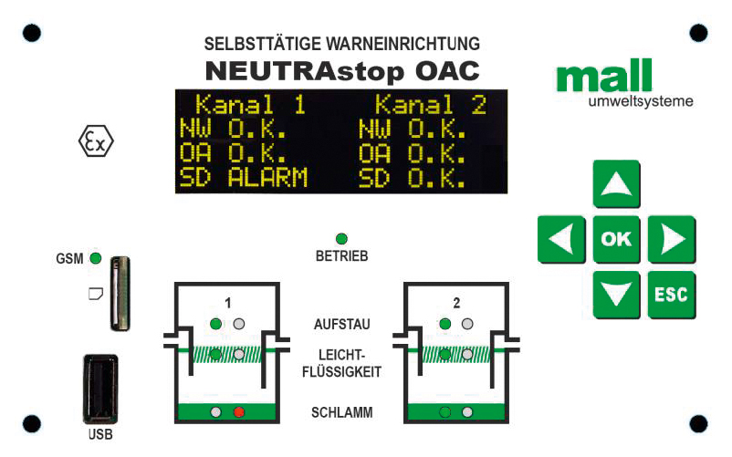

Bildunterschrift: Die Steuerung der neuen Warneinrichtung NeutraStop OAC verfügt über eine vierzeilige OLED-Anzeige mit erleichterter Menüführung und kann bis zu drei unterschiedliche Betriebssituationen anzeigen. (Mall GmbH)

Pressemitteilung und Abbildung sind online unter www.mall.info/aktuelle-pressemitteilungen abrufbar. Weitere Informationen zur Mall-Produktpalette gibt es unter www.mall.info.

Belegexemplar erbeten an :
Mall GmbH
Markus Böll
Hüfinger Straße 39-45
78166 Donaueschingen
Deutschland
Über Mall
Mall bietet Systemlösungen für die Regenwasserbewirtschaftung, Abscheider, Kläranlagen, Pumpstationen, Pelletlager und Solarthermie. 490 Mitarbeiter erwirtschafteten 2019 einen Umsatz von 84 Mio. Euro.

